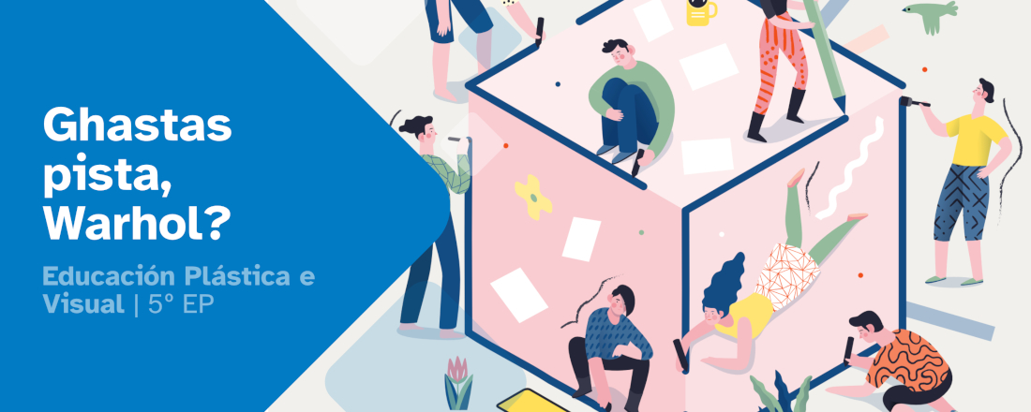
RESUMO DE CONTIDOS

Ghastas pista, Warhol?

Educación Plástica e Visual

5º Educación Primaria

Índice
Educación Plástica e Visual 1
5º Educación Primaria 1
A técnica do agamógrafo 2
Coñecemos a técnica 2
Warhol e a publicidade 4
Que tes que saber? 4
A publicista 4
Uso de imaxes na internet 5
A acetato colaxe 6
Que é? 6
Con M de muller 6
O retrato 6
Atribución dos recursos incorporados ao documento 7



A técnica do agamógrafo

Coñecemos a técnica
O agamógrafo é unha técnica creada por un artista israelí chamado Yaacob Agam onde, xogando con dúas imaxes escondidas, a ilusión óptica é a protagonista.
Para crear un agamógrafo é preciso lembrares os tipos de liñas xa que se empregan liñas verticais paralelas elaboradas coa regra e o escuadro.

Tipos de liñas
Segundo a forma
Liña recta   |   Liña curva
Liña quebrada   | Liña ondulada  

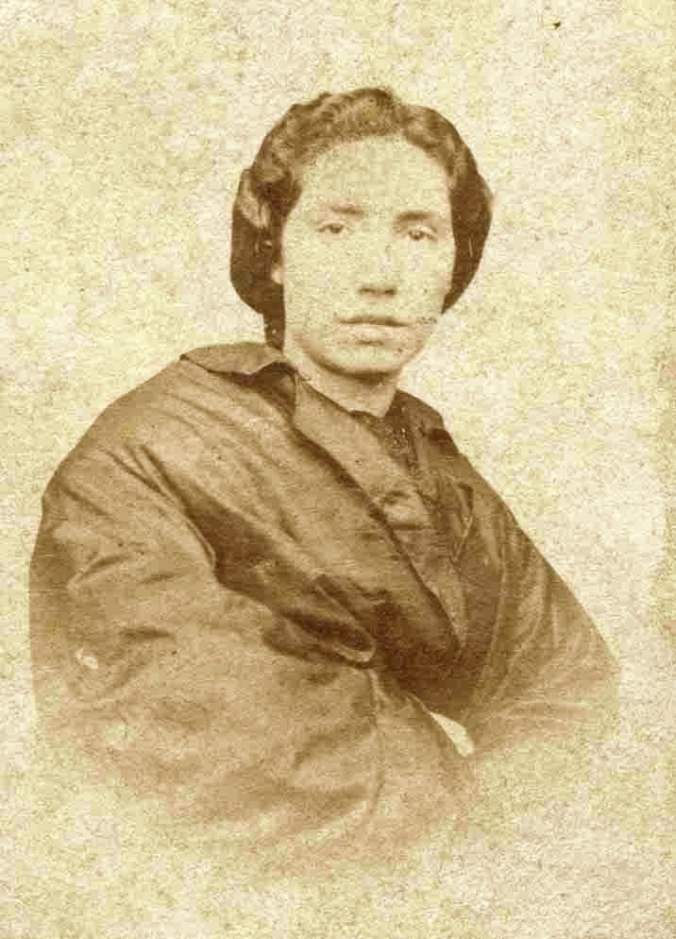
Segundo a disposición
Liña horizontal | Liña vertical

Liña oblicua

Segundo a disposición entre as liñas
Liñas paralelas | Liñas secantes
Liñas perpendiculares

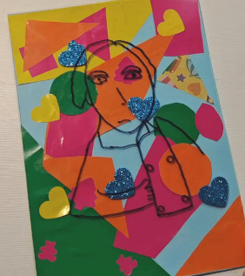
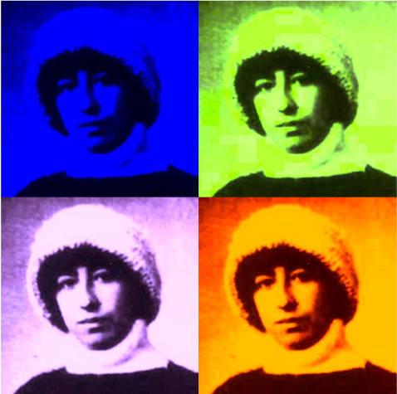

Warhol e a publicidade

Que tes que saber?
Como ben sabes, Andy Warhol foi unha persoa moi polifacética, dedicouse á pintura, ao cine e á publicidade, onde destacou especialmente. Máis que publicista, Warhol foi un ilustrador comercial, mesturando os seus dotes artísticos co mundo comercial, axudando a grandes marcas a conseguir a fama e a gañar moito diñeiro grazas ás súas campañas publicitarias. Unha das máis coñecidas é a do deseño das latas de sopa Campbell's.
Grazas ao mundo da publicidade empezou a ser coñecido.

A publicista
Dentro do mundo audiovisual existe unha profesión fundamental para a publicidade, o comercio e a difusión da imaxe dunha empresa, asociación... a publicista.
Este profesional dedícase a deseñar e a difundir, a imaxe dunha empresa, asociación, club deportivo, ou persoa que queira darse a coñecer ou vender os seus produtos ante o público, dándolle así, valor á imaxe que quere compartir. Esta imaxe tan persoal chámase imaxe corporativa.
Búscase que a súa publicidade ou anuncio chegue ao maior número de persoas posibles e que lles impresione o que ven, que lles chame tanto a atención que queden con ela. Como pasa cos escudos dos clubs deportivos, cos logotipos dos coches, as marcas de xoguetes ou mesmo coas latas de conservas que creou o propio Andy Warhol.
Para logralo, as publicistas non só traballan coa imaxe, senón tamén cos textos, coa música ... O mundo empresarial, e mesmo o deportivo, gasta moito diñeiro ao ano en publicidade, polo que son necesarias moitas persoas publicistas no mundo.
Dentro desta profesión non só é importante ser persoas creativas, tamén hai que saber comunicar dun xeito atraente.
O verdadeiro talento do ou da publicista consiste na mestura entre como deseña a publicidade e como a transmite, moi relacionado co mundo da escritura.
Hoxe en día os avances dixitais no campo audiovisual fan que sexa moito máis motivador o mundo da publicidade e enriquecen moito este formato.

Uso de imaxes na internet
As imaxes que hai en Internet teñen unha autoría: foron creadas por alguén, e é importante recoñecer quen as fixo ou como foron elaboradas. Que unha fotografía estea publicada na Internet non quere dicir que se poda facer calquera cousa con esa obra.
Ao publicar unha creación, a persoa autora pode engadir unha licenza que indica como se pode usar a súa obra: que está permitido facer e que non. Ás veces, non permite que se use, comparta ou modifique. Neste caso, dicimos que ten "todos os dereitos reservados" ou "Copyright", e necesitaríamos o seu permiso para utilizala.
Noutros casos, a obra inclúe un texto ou símbolo que informa do que está permitido facer. Isto chámase licenza, e hai dous casos principais:
- Dominio público: significa que calquera pode usar, compartir ou modificar a obra libremente, por exemplo podemos utilizar unha fotografía de Rosalía de Castro, como a da dereita. Esa fotografía pódela ver na Galipedia, foi creada por María Cardarelly, a primeira fotógrafa de Galicia, en 1865.
- Obra con algúns dereitos reservados, o que quere dicir que hai cousas que non se poden facer coa obra, por exemplo, modificala. Neste caso, a persoa autora pode empregar unha licenza chamada Creative Commons para indicar o que se pode e o que non se pode facer coa súa creación.
Iconas das licenzas Creative Commons
Icona | O que significa | As condicións
 | Con recoñecemento  (BY) | Hai que poñer o nome da persoa que creou a obra.
 | Uso non comercial  (NC) | Non se permite vender o que se faga coa obra, nin a propia obra.
 | Sen modificar  (ND) | Non está permitido facer cambios na obra.
 | Compartir Igual  (SA) | As creacións que se fagan a partir da obra orixinal deben ter a mesma licenza que esta.

Por exemplo esta imaxe xunto a unha obra significa que hai que citar o nome da persoa autora e que se debe compartir coa mesma licenza.

A acetato colaxe

Que é?
A acetato colaxe, tamén coñecida como colaxe en acetato, é unha variante da técnica Colaxe Pop americana, cuxo principal representante é Andy Warhol.
El mesturaba a fotografía con diferentes materiais, como papeis e pinturas, dando orixe a unha nova obra chea de cor e orixinalidade.
Un exemplo da súa creatividade é a colaxe en acetato. Imprimía unha fotografía en branco e negro en papel de acetato, ou de transparencia e engadía papeis e elementos gráficos para darlle cor.

Con M de muller

O retrato
Na obra de Andy Warhol podemos atopar unha gran cantidade de retratos de persoas moi importantes na súa época. Para iso, empregaba técnicas como a serigrafía, fotografía ou colaxe.
Unha das obras máis representativas deste artista é a que ten como protagonista a Marilyn Monroe, actriz moi popular nos anos 60.
Andy empregou unha fotografía da artista cando rodaba a película Niágara tomada por Gene Korman e fixo ao redor de 50 obras baseándose nela. Unha das máis coñecidas é a que ten por nome "Marylin Diptych". Para ela empregou a técnica da serigrafía facendo variacións das cores sobre a mesma imaxe.

Atribución dos recursos incorporados ao documento
Recursos incorporados por orde de aparición e páxina:

Páxina 5.
Fotografía de Rosalía de Castro: María Cardarelly. Rosalía de Castro (https://gl.wikipedia.org/wiki/Galería_de_imaxes_de_Rosalía_de_Castro#/media/Ficheiro:Rosalia_de_Castro.jpg). Dominio público
Iconas Creative Commons: Sito web https://creativecommons.org/share-your-work/cclicenses/. Licenza CC BY 4.0 (https://creativecommons.org/licenses/by/4.0/)

Páxina 6.
Fotografía con variacións de cor: Autoría descoñecida. Elisa Patiño (https://es.wikipedia.org/wiki/Elisa_Patiño#/media/Archivo:Elisa_Patiño_Meléndez.jpg). Dominio público


“Ghastas pista, Warhol?. Resumo de contidos”, do proxecto cREAgal, publícase coa Licenza Creative Commons Recoñecemento Non-comercial Compartir igual 4.0

